Månadens recept i november 2009: Potatissoppa med varm smörgås
Recept: Andreas Hedlund, Pontus Group
Foto: Björn Tesch

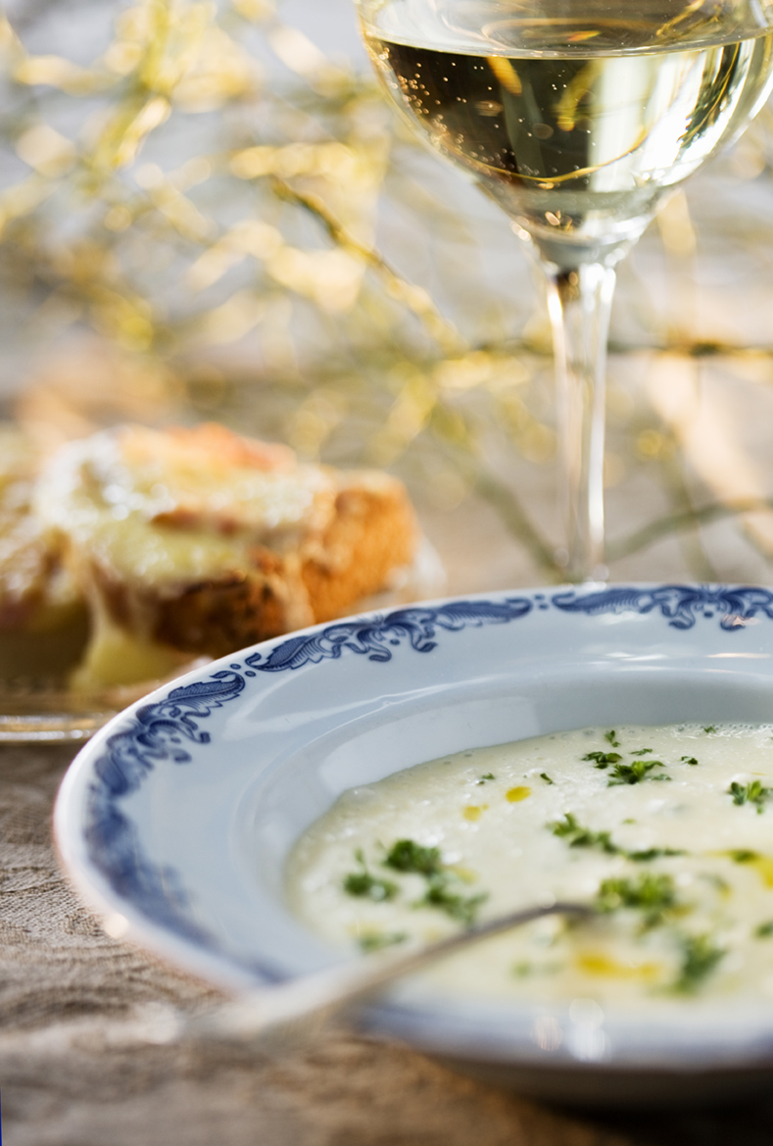

Potatissoppa värmer i höstrusket
När det är kallt och ruggigt i november behöver vi en värmande maträtt som är snabb och lätt att laga. Andreas Hedlund tycker om soppa för att det är så enkelt och gott, och så har man samtidigt full koll på innehållet och råvarorna. Här har han skapat en klassisk och krämig potatissoppa som serveras med varma smörgåsar.

Potatissoppa med varm smörgås
Andreas Hedlund, Pontus Group
4 portioner

500 g skalad potatis
1 gul lök, hackad
1 vitlöksklyfta
2 dl vitt vin
3 dl grönsaks- eller kycklingbuljong
2 dl grädde
2 dl mjölk
vitvinsvinäger
salt
1 msk rapsolja
persilja

Skär ner potatisen i bitar. Låt potatis och lök samt vitlök bryna i oljan utan att det tar färg. Häll på vitt vin och buljong och koka tills potatisen är mjuk. Mixa och häll tillbaks i kastrullen, häll på mjölk och grädde och koka upp, smaka av med salt och vinäger. Garnera med persilja.

4 skivor bröd
smör
4 skivor skinka
4 skivor ost

Sätt ugnen på 225 grader och gratinera smörgåsarna tills de fått fin färg.

Tips! Garnera soppan med löjrom till fest, eller bara med några droppar rapsolja och persilja till vardags. Du kan även servera soppan med riven rökt böckling eller makrill.

Andreas Hedlund är kökschef på Pontus Group i Stockholm. Andreas har arbetat som kock sedan 1990 och 2002 vann han Årets Kock. Andreas älskar potatis och odlar gärna själv när han får möjlighet. Han tycker att potatisen borde uppskattas mer som en primör snarare än en basråvara.

För mer information, kontakta Jens Eriksson, jens.eriksson@merpotatis.nu eller ring 0705-94 57 32

Månadens recept är ett samarbete mellan branschorganisationen Svensk Potatis och några av Sveriges främsta kockar. Mästerkockarna presenterar nya favoritrecept med utvalda potatissorter i säsong varje månad. Syftet är att väcka intresse och lust att laga mat med potatis. Aktiviteten är en del av projektet Merpotatis.nu som finansieras med stöd från Europeiska Unionen och Lantbrukarnas riksförbund . www.merpotatis.nu

